





2
de
1
002 13/11/2024 15:28:49 Alteração
Operação
Versão Data/Hora
COMPRASNET-ME
Sistema de Origem
09001606900202024 - UASG Minuta: 090016
Informação Complementar
Local da Entrega
CONFORME ESPECIFICAÇÃO
AQUISIÇÃO DE ELETRODOS/PÁS AUTOADESIVAS DESCARTÁVEIS, TAMANHO ADULTO, DA MARCA CMOS
DRAKE, PARA DESFIBRILADOR MODELO DEA LIFE 400 FUTURA. DISPENSA 90020/2024, DESPACHO SJRJ
0127677 *ID-227-SGP*
Descrição
Impressão Completa
Plano Interno
Tipo
Número
NE
680
Célula Orçamentária
Esfera
PTRES
168312
Fonte de Recurso Natureza da Despesa UGR
Ano
2024
1
1000000000
339030
-
-
Data de Emissão Tipo
Processo
II
RJ 3218-9771
RIO DE JANEIRO
UF Telefone
Município
20031-001
05.424.540/0001-16 AV. ALMIRANTE BARROSO, 78/13
Endereço
CNPJ
REAL - (R$)
CEP
JUSTICA FEDERAL DE PRIMEIRO GRAU - RJ
Moeda
Nome
UG Emitente
Código
90016
Nota de Empenho
Data e hora da consulta: 18/11/2024 19:22
Usuário: ***.661.207-**
Valor
-
-
Alínea
Incíso
Parágrafo
Ato Normativo
LEI 14.133 / 2021
139
Modalidade de Licitação
DISPENSA DE LICITACAO
Artigo
75
Código
Amparo Legal
MG
NOVA LIMA
UF Telefone
Município
Taxa de Câmbio
13/11/2024
Ordinário
0000329332024402800 0,0000
34018-004
PICADILLY 100 EDIF CENTER IV ALPHAVILLE - LAGOA
CEP
27.128.873/0001-30 LOC STOCK MEDICAL LTDA
Endereço
Nome
Favorecido
Código
2.628,00

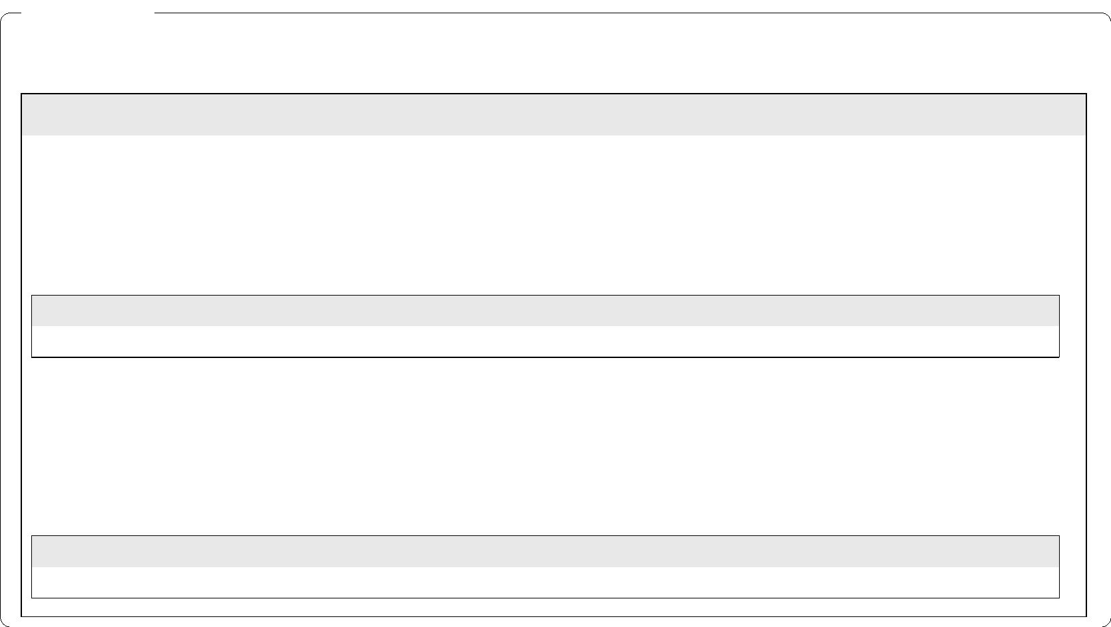

Data e hora da consulta: 18/11/2024 19:22
Usuário: ***.661.207-**
Impressão Completa
Data
588,00
Item compra: 00001 - PÁ PARA DESFIBRILADOR, TIPO
EQUIPAMENTO EXTERNO AUTOMÁTICO- DEA, MODELO
TIPOELETRODO, ADESIVA, TAMANHO ADULTO, APRESENTAÇÃO*
PAR, COMPATIBILIDADE C/COMPATIBILIDADE ESPECÍFICA,
ESTERILIDADE DESCARTÁVEL
001
Valor do Item
Descrição
Seq.
Subelemento 36 - MATERIAL HOSPITALAR
2.628,00
339030 - MATERIAL DE CONSUMO
Total da Lista
Natureza de Despesa
Lista de Itens
Nota de Empenho
Operação
Valor Total
2
de
2
002 13/11/2024 15:28:49 Alteração
Operação
Versão Data/Hora
13/11/2024 13:57:03
13/11/2024 15:28:48
MARTHA KINACH RODRIGUES LIMA
***.370.857-**
Gestor Financeiro
Ordenador de Despesa
LUCIANA BARÃO RODRIGUES
***.973.247-**
Assinaturas
2.040,00
13/11/2024 Inclusão
Quantidade Valor Unitário
3,00000 680,0000
Operação
Data
2.040,00
Item compra: 00002 - PÁ PARA DESFIBRILADOR, TIPO
EQUIPAMENTO EXTERNO AUTOMÁTICO- DEA, MODELO
TIPOELETRODO, ADESIVA, TAMANHO ADULTO, APRESENTAÇÃO*
PAR, COMPATIBILIDADE C/COMPATIBILIDADE ESPECÍFICA,
ESTERILIDADE DESCARTÁVEL
002
Valor do Item
Descrição
Seq.
588,00
13/11/2024 Inclusão
Valor Total
Quantidade Valor Unitário
1,00000 588,0000

